|  |  |
| --- | --- |
| **ПРИЛОЖЕНИЕ Г**  ПРАВИТЕЛЬСТВО РОССИЙСКОЙ ФЕДЕРАЦИИ  ФЕДЕРАЛЬНОЕ ГОСУДАРСТВЕННОЕ АВТОНОМНОЕ  ОБРАЗОВАТЕЛЬНОЕ УЧРЕЖДЕНИЕ ВЫСШЕГО ОБРАЗОВАНИЯ  «НАЦИОНАЛЬНЫЙ ИССЛЕДОВАТЕЛЬСКИЙ УНИВЕРСИТЕТ  «ВЫСШАЯ ШКОЛА ЭКОНОМИКИ»  Факультет компьютерных наук  Департамент программной инженерии | |
| **СОГЛАСОВАНО**  Профессор департамента программной инженерии факультета компьютерных наук, Профессор.  _______________ И. Р. Агамирзян  «__» ___________ 2021 г. | **УТВЕРЖДАЮ**  Академический руководитель образовательной программы «Программная инженерия»  _______________ В. В. Шилов  «__» ___________ 2021 г. |
| **ПРОГРАММНО-АППАРАТНЫЙ КОМПЛЕКС ДЛЯ МОНИТОРИНГА И ОБРАБОТКИ ДАННЫХ**  **ЭЛЕКТРИЧЕСКОЙ АКТИВНОСТИ ГОЛОВНОГО МОЗГА**  Руководство оператора  **ЛИСТ УТВЕРЖДЕНИЯ**  **RU.17701729.01.01-01 34 01-1-ЛУ** | |
|  | Исполнитель студент группы БПИ173  __________ / Дубина Д. О. /  «__» ___________ 2021 г. |

|  |  |
| --- | --- |
| Подп. И дата |  |
| Инв. № дубл. |  |
| Взам. Инв. № |  |
| Подп. И дата |  |
| Инв. № подл. |  |

Москва 2021

|  |  |  |  |
| --- | --- | --- | --- |
| **УТВЕРЖДЕНО**  **RU.17701729.01.01-01 ТЗ 01-1-ЛУ** | |  | |
|  |  | |
| **ПРОГРАММНО-АППАРАТНЫЙ КОМПЛЕКС ДЛЯ МОНИТОРИНГА И ОБРАБОТКИ ДАННЫХ**  **ЭЛЕКТРИЧЕСКОЙ АКТИВНОСТИ ГОЛОВНОГО МОЗГА**  Руководство оператора  **RU.17701729.01.01-01 34 01–1**  **Листов 15** | | | |

|  |  |
| --- | --- |
| Подп. И дата |  |
| Инв. № дубл. |  |
| Взам. Инв. № |  |
| Подп. И дата |  |
| Инв. № подл. |  |

Москва 2021

**Содержание**

1. Назначение программы 86

1.1. Функциональное назначение86

1.2. Эксплуатационное назначение86

1.3. Состав функций86

2. Условия выполнения программы 87

2.1. Минимальный состав аппаратурных средств87

2.2. Минимальный состав программных средств 87

2.3. Требования к персоналу(пользователю)87

3. Выполнение программы 88

3.1. Сопряжение с приложением компаньоном88

3.2. Отключение от приложения компаньона89

3.3. Инициация сбора данных90

3.4. Остановка сбора данных90

3.5. Передача информационных данных по беспроводной связи между устройством и приложением компаньоном. 90

3.6. Визуализация данных в приложении компаньоне в режиме реального времени91

3.7. Прототип поиска точки P300 в режиме реального времени. 92

3.8. Сохранение и просмотр записанных сессий передачи данных93

3.9. Передача состояния устройства в приложение компаньон94

3.10. Выбор файла нейросети95

3.11. Выбор директории для сохранения сессий96

3.12. Вывод устройства из режима сна97

Лист регистрации изменений98

|  |  |  |  |  |
| --- | --- | --- | --- | --- |
| Изм. | Лист | № докум. | Подп. | Дата |
|  |  |  |  |  |
| Инв. № подл. | Подп. И дата | Взам. Инв. № | Инв. № дубл. | Подп. и дата |
| RU.17701729.01.01-01 34 01-1 |  |  |  |  |

**1. Назначение программы**

**1.1. Функциональное назначение**

Программно-аппаратный комплекс позволяет пользователю снимать показатели электрической активности своего мозга, пред обрабатывать эти данные, подготавливать к передаче по беспроводной сети и передавать на устройство с установленным приложением компаньоном. В приложении компаньоне данные подвергаются вторичной обработке, визуализации. Так же приложение компаньон имеет прототип функционала, который, анализируя данные, может находить точки p300 и имеет функционал для демонстрации результата поиска этой точки.

**1.2. Эксплуатационное назначение**

Программно-аппаратный комплекс предназначен для использования преимущественно внутри помещения, в связке с приложением компаньоном. Пользователем комплекса является владелец комплекса.

**1.3. Состав функций**

Программа выполняет следующие функции:

1. Сопряжение с приложением компаньоном
2. Отключение от приложения компаньона
3. Инициация сбора данных
4. Остановка сбора данных
5. Передача информационных данных по беспроводной связи между устройством и приложением компаньоном.
6. Визуализация данных в приложении компаньоне в режиме реального времени
7. Прототип поиска точки P300 в режиме реального времени.
8. Сохранение и просмотр записанных сессий передачи данных
9. Передача состояния устройства в приложение компаньон
10. Выбор файла нейросети
11. Выбор директории для сохранения сессий
12. Вывод устройства из режима сна

|  |  |  |  |  |
| --- | --- | --- | --- | --- |
| Изм. | Лист | № докум. | Подп. | Дата |
|  |  |  |  |  |
| Инв. № подл. | Подп. И дата | Взам. Инв. № | Инв. № дубл. | Подп. и дата |
| RU.17701729.01.01-01 34 01-1 |  |  |  |  |

**2. Условия выполнения программы**

**2.1. Минимальный состав аппаратурных средств**

Устройство, являющееся частью программно-аппаратного комплекса, на базе двухъядерного микроконтроллера STM32WB55 архитектуры STM32 Cortex-M4F со следующими характеристиками:

1. Объем RAM 128kb
2. Объем FLASH 256 kb

Устройство на базе ОС Windows 10 обладающее следующими техническими средствами:

1. Оборудования для работы с беспроводной сетью
2. Экран
3. Интерфейсы ввода-вывода
4. RAM до 1гб
5. Доступный объем памяти до 1гб

**2.2. Минимальный состав программных средств**

Программное обеспечение, являющееся часть программно-аппаратного комплекса, а также приложение - компаньон для OC Windows 10.

**2.3. Требования к персоналу(пользователю)**

Минимальное количество персонала, требуемого для работы программы, должно составлять не менее 1 штатной единицы, конечный пользователь – оператор ЭВМ. Оператор ЭВМ должен:

1. Иметь образование не ниже среднего (полного) общего;
2. Обладать практическими навыками работы с пользовательским интерфейсом программно-аппаратного комплекса

|  |  |  |  |  |
| --- | --- | --- | --- | --- |
| Изм. | Лист | № докум. | Подп. | Дата |
|  |  |  |  |  |
| Инв. № подл. | Подп. И дата | Взам. Инв. № | Инв. № дубл. | Подп. и дата |
| RU.17701729.01.01-01 34 01-1 |  |  |  |  |

**3. Выполнение программы**

В данном разделе описана работа программного обеспечения программно-аппаратного комплекса, для корректной работы программы необходимо, чтобы устройство было заряжено, так же должна быть запущена программа компаньон.

**3.1. Сопряжение с приложением компаньоном**

Для сопряжения устройства с приложением компаньона необходимо нажать на кнопку “Search” в разделе “Device” в приложении компаньоне. После нажатия приложение компаньон предложит доступные для подключения устройства, соответствующие необходимым для работы Bluetooth GATT профилями. Для подключения достаточно нажать на плитку необходимого устройства, после появления уведомления устройство будет сопряжено с приложением компаньоном.

**Рис.Г.1 Поиск устройств**

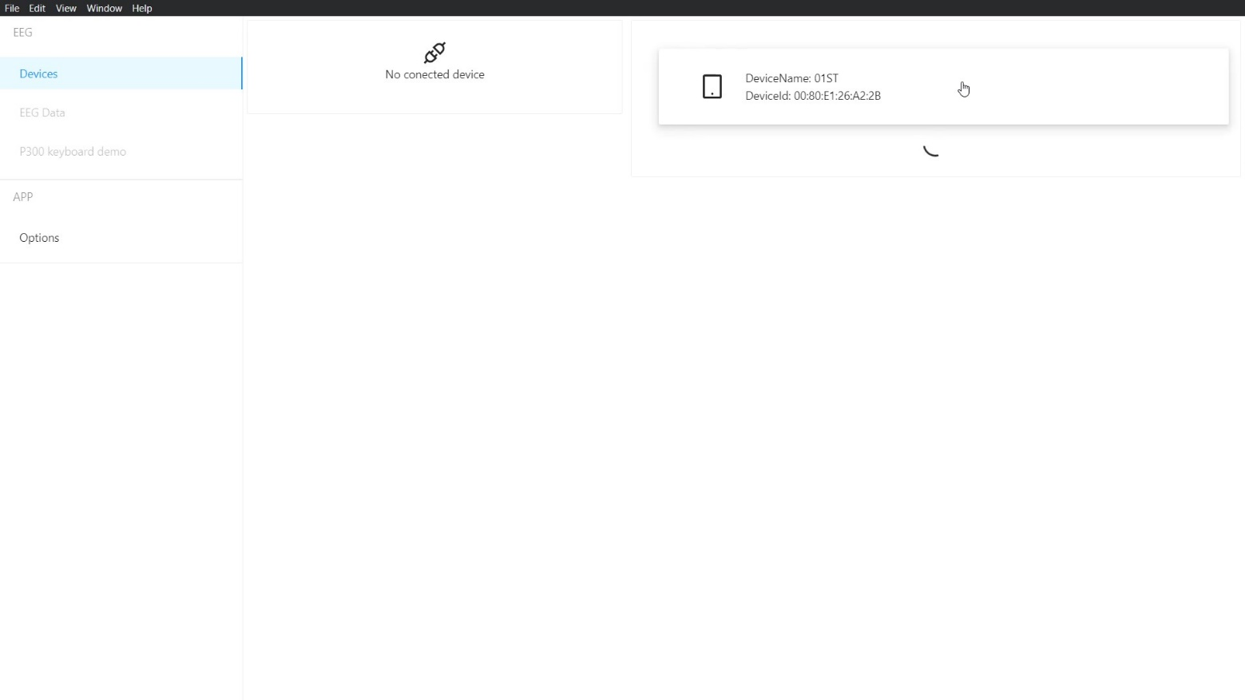

|  |  |  |  |  |
| --- | --- | --- | --- | --- |
| Изм. | Лист | № докум. | Подп. | Дата |
|  |  |  |  |  |
| Инв. № подл. | Подп. И дата | Взам. Инв. № | Инв. № дубл. | Подп. и дата |
| RU.17701729.01.01-01 34 01-1 |  |  |  |  |

**Рис.Г.2 Подключение к устройству**

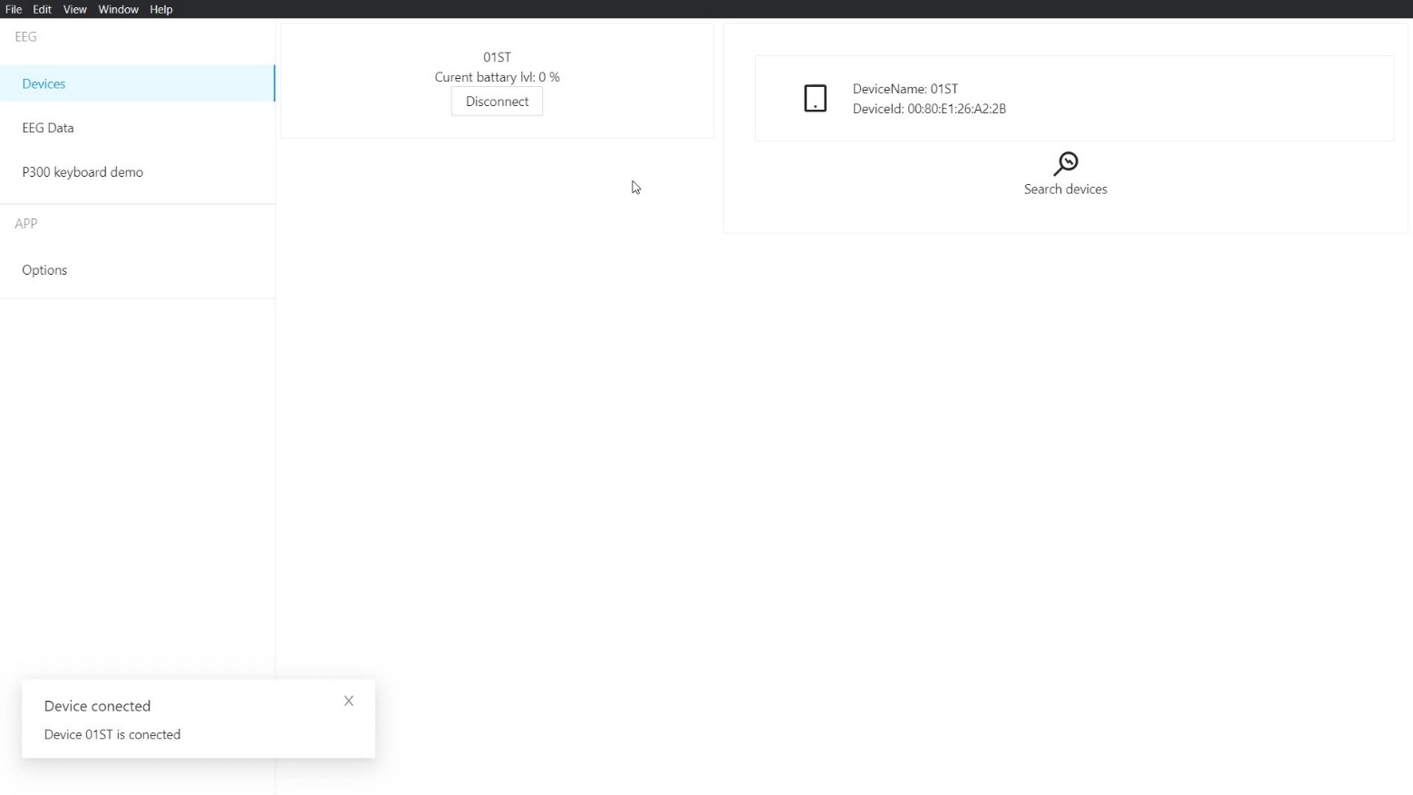

**3.2. Отключение от приложения компаньона**

Для отключения устройства от приложения компаньона необходимо нажать на кнопку “Disconnect” в разделе “Devices” в приложении компаньона. После нажатия приложение компаньон отпишется от уведомлений и отключит сопряжение по Bluetooth с устройством.

|  |  |  |  |  |
| --- | --- | --- | --- | --- |
| Изм. | Лист | № докум. | Подп. | Дата |
|  |  |  |  |  |
| Инв. № подл. | Подп. И дата | Взам. Инв. № | Инв. № дубл. | Подп. и дата |
| RU.17701729.01.01-01 34 01-1 |  |  |  |  |

**Рис.Г.3 Отключение от устройства**

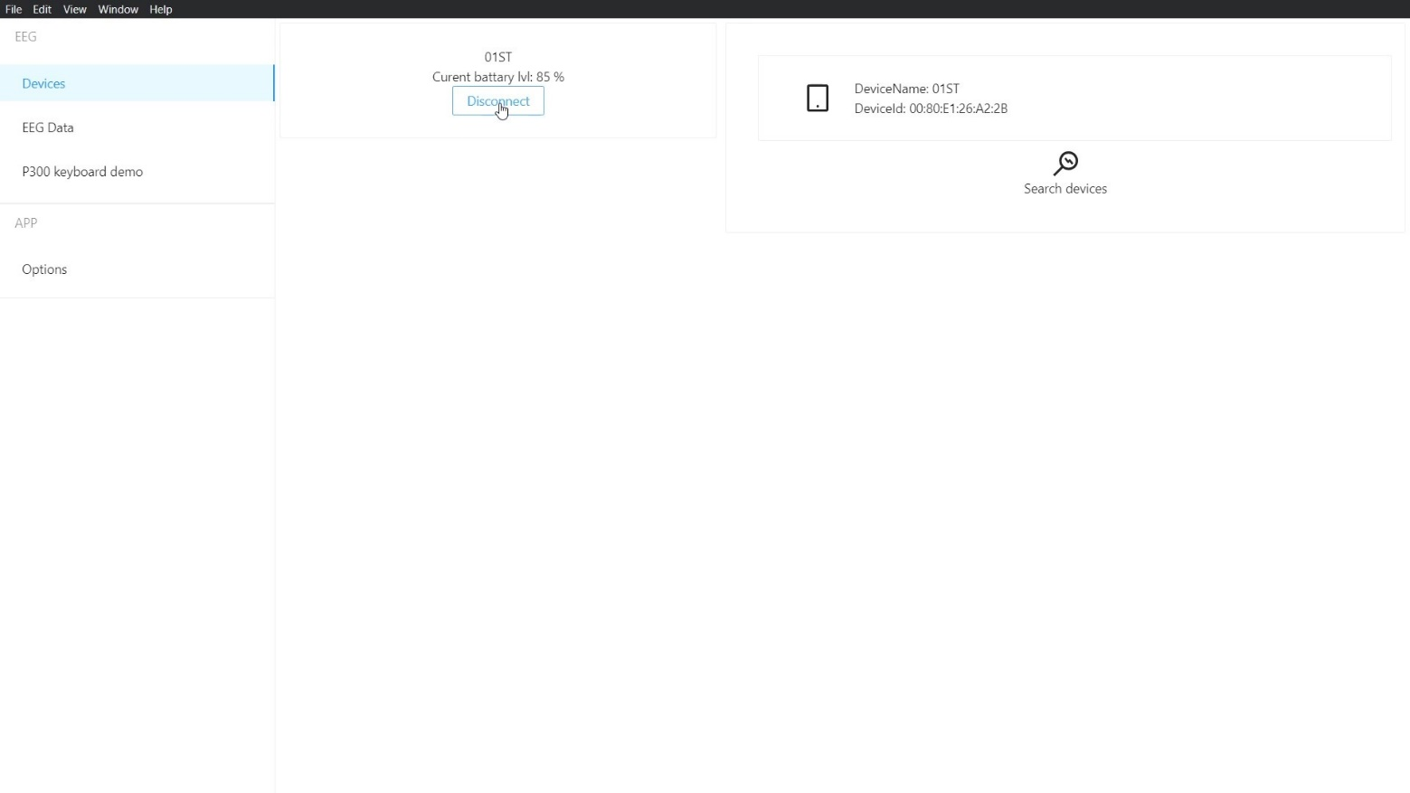

**3.3. Инициация сбора данных**

Сбор данных происходит автоматически, при подключении устройства, обработка данных происходит только во время использования функций разделов “EEG Data” и “P300 Keyboard demo”.

**3.4. Остановка сбора данных**

Остановка сбора данных происходит автоматически, при отключении устройства.

**3.5. Передача информационных данных по беспроводной связи между устройством и приложением компаньоном.**

Передача данных по беспроводной связи происходит во время того, как устройство и приложение компаньон сопряжены. Устройство передает пакеты данных ЭЭГ с частотой 200Гц, а также предоставляет остальные значения характеристик GATT профилей по запросу на чтение. Критерием успешной передачи данных является мигание зеленого светодиода на устройстве. Критерием успешной подписки приложения компаньона на обновление данных является горение синего светодиода на устройстве.

|  |  |  |  |  |
| --- | --- | --- | --- | --- |
| Изм. | Лист | № докум. | Подп. | Дата |
|  |  |  |  |  |
| Инв. № подл. | Подп. И дата | Взам. Инв. № | Инв. № дубл. | Подп. и дата |
| RU.17701729.01.01-01 34 01-1 |  |  |  |  |

**Рис.Г.4 Индикация подписки на уведомления GATT сервера**

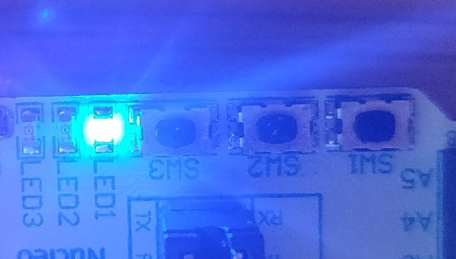

**3.6. Визуализация данных в приложении компаньоне в режиме реального времени**

Для просмотра ЭЭГ данных, полученных с устройства необходимо в приложении компаньоне нажать на пункт меню “EEG Data” а далее нажать на кнопку “Start”. После нажатия приложение компаньон начнет выводить данные ЭЭГ на график. Для точного изучения данных необходимо приостановить вывод на график нажав кнопку “Pause” что позволит, использовав ползунок изучить разные участки данных. Для продолжения обновления графика необходимо нажать кнопку “Continue”, для остановки работы режима необходимо нажать на кнопку “Stop”.

**Рис.Г.5 Просмотр получаемых данных в режиме реального времени**

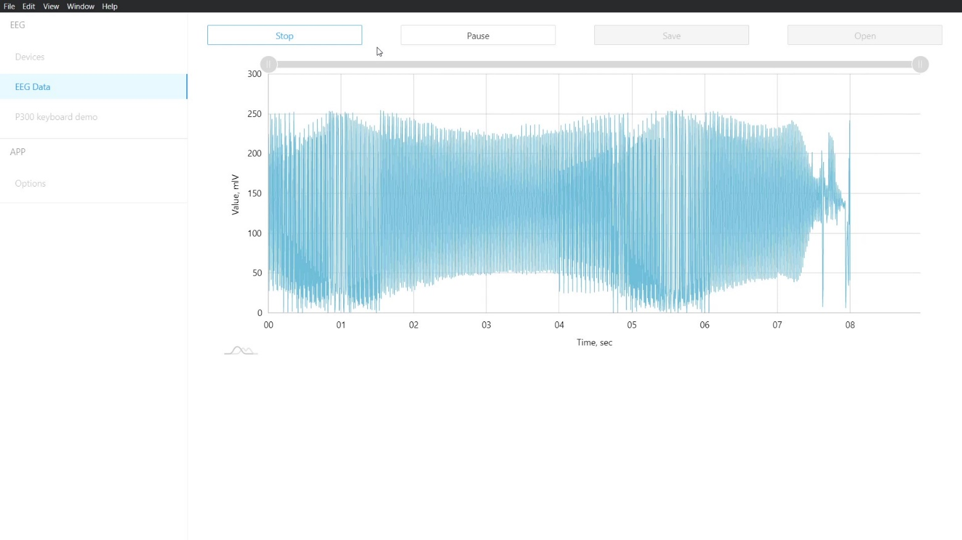

|  |  |  |  |  |
| --- | --- | --- | --- | --- |
| Изм. | Лист | № докум. | Подп. | Дата |
|  |  |  |  |  |
| Инв. № подл. | Подп. И дата | Взам. Инв. № | Инв. № дубл. | Подп. и дата |
| RU.17701729.01.01-01 34 01-1 |  |  |  |  |

**Рис.Г.6 Просмотр получаемых данных во время паузы**

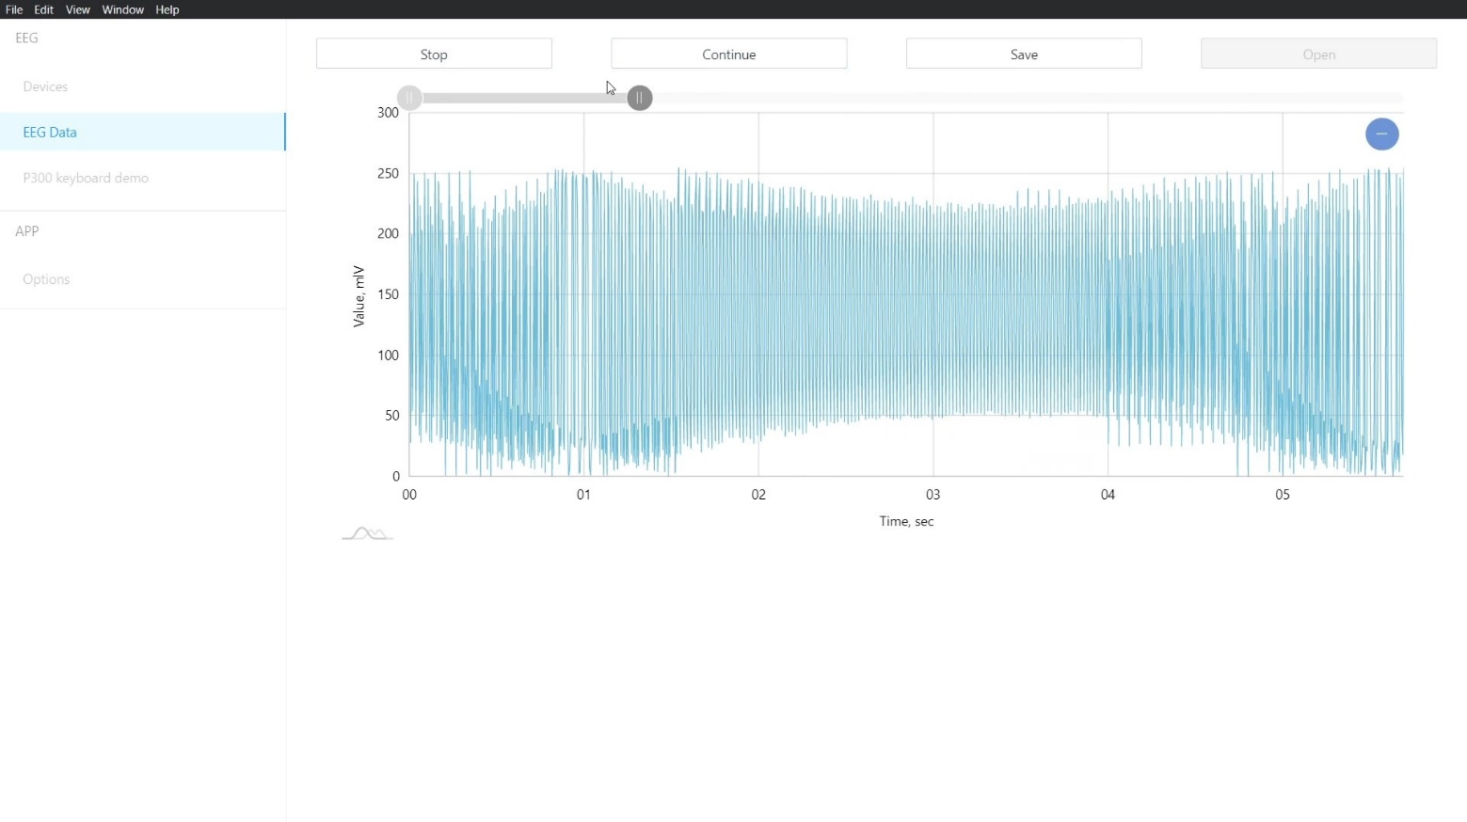

**3.7. Прототип поиска точки P300 в режиме реального времени.**

Для просмотра работы прототипа функционала поиска точки P300 необходимо в приложении компаньоне нажать на пункт меню “P300 keyboard demo” а далее нажать на кнопку “Start”. После нажатия приложение компаньон начнет периодически мигать участками клавиатуры. Для ввода символов пользователь должен надеть устройство, корректно установив электроды и концентрироваться на участках клавиатуры. По мере работы прототипа, в поле сверху клавиатуры будут выводиться символы, на которых концентрировался пользователь. Для остановки работы режима необходимо нажать на кнопку “Stop”.

|  |  |  |  |  |
| --- | --- | --- | --- | --- |
| Изм. | Лист | № докум. | Подп. | Дата |
|  |  |  |  |  |
| Инв. № подл. | Подп. И дата | Взам. Инв. № | Инв. № дубл. | Подп. и дата |
| RU.17701729.01.01-01 34 01-1 |  |  |  |  |

**Рис.Г.7 Прототип клавиатуры на поиске P300**

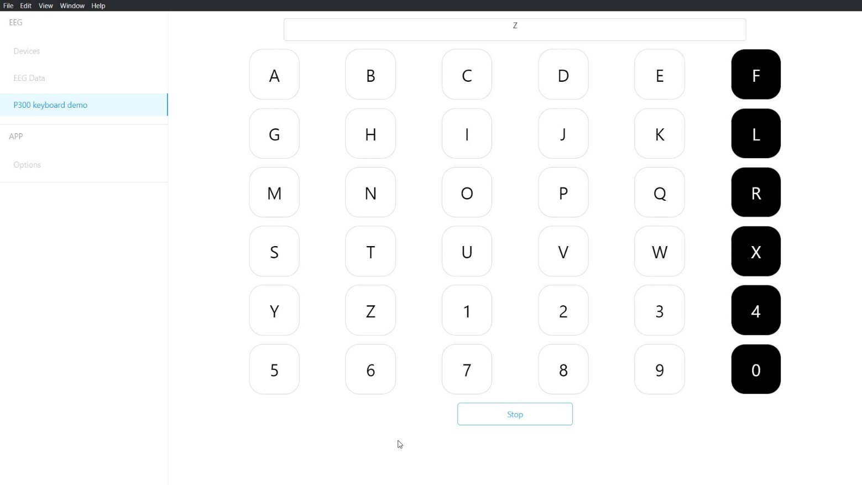

**3.8. Сохранение и просмотр записанных сессий передачи данных**

Для сохранения ЭЭГ данных, полученных с устройства необходимо в приложении компаньоне нажать на пункт меню “EEG Data” а далее нажать на кнопку “Start”. После нажатия приложение компаньон начнет выводить данные ЭЭГ на график. Необходимо приостановить вывод на график нажав кнопку “Pause” что позволит, получить доступ к кнопке “Save”. После нажатия на кнопку данные, отображенные на графике, буду сохранены в папке сохранений, указанной в настройках приложения компаньона.

|  |  |  |  |  |
| --- | --- | --- | --- | --- |
| Изм. | Лист | № докум. | Подп. | Дата |
|  |  |  |  |  |
| Инв. № подл. | Подп. И дата | Взам. Инв. № | Инв. № дубл. | Подп. и дата |
| RU.17701729.01.01-01 34 01-1 |  |  |  |  |

**Рис.Г.8 Сохранение данных в файл**

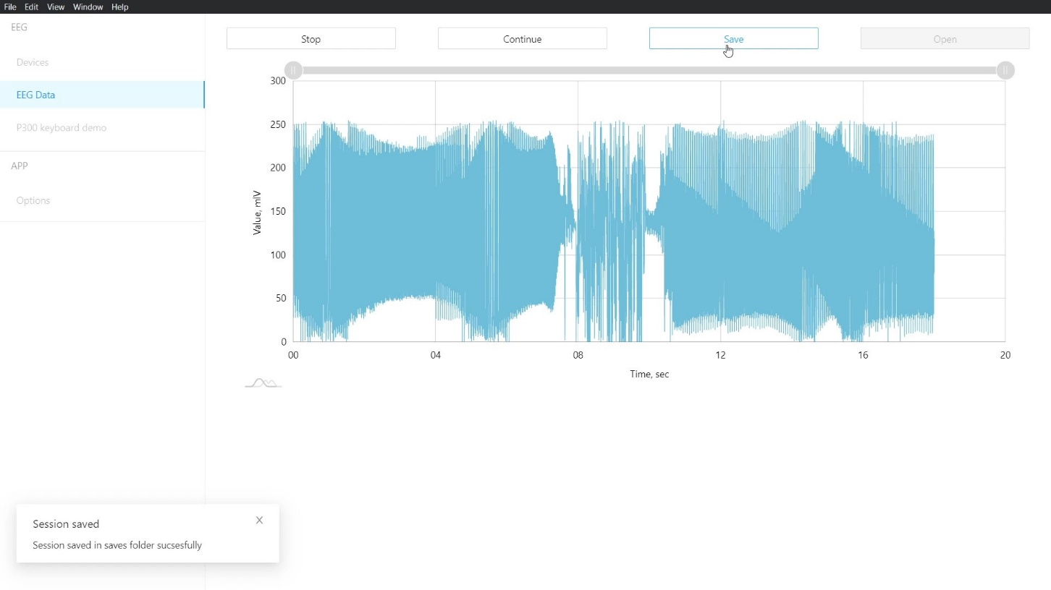

Для открытия сохраненных ЭЭГ данных необходимо нажав кнопку “Open” выбрать файл с сохранёнными данными. После выбора файла данные отобразятся на графике. Используя ползунок можно изучить разные участки данных.

**Рис.Г.9 Выбор сохраненного файла**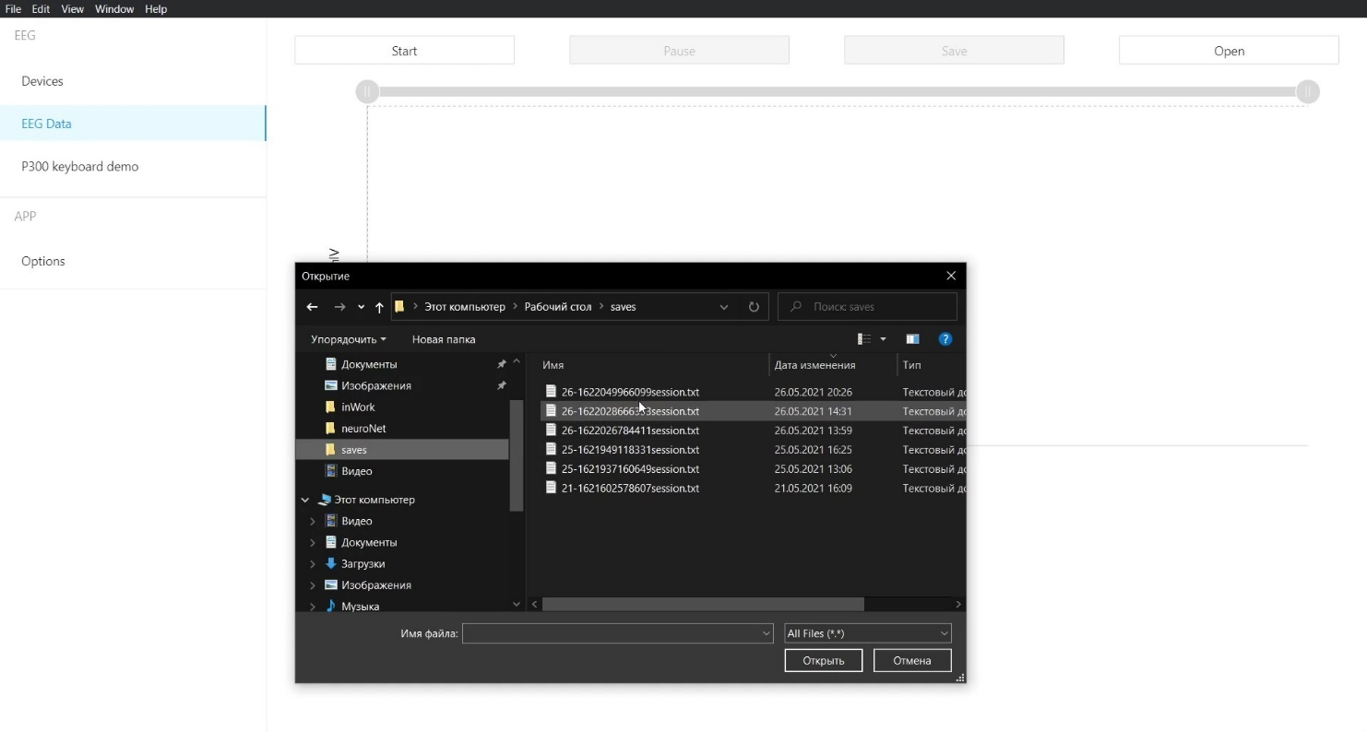

|  |  |  |  |  |
| --- | --- | --- | --- | --- |
| Изм. | Лист | № докум. | Подп. | Дата |
|  |  |  |  |  |
| Инв. № подл. | Подп. И дата | Взам. Инв. № | Инв. № дубл. | Подп. и дата |
| RU.17701729.01.01-01 34 01-1 |  |  |  |  |

**3.9. Передача состояния устройства в приложение компаньон**

Для просмотра информации об устройстве, необходимо перейти в меню “Devices”. Там будет отображение информации об подключённом устройстве, в частности его название и уровень заряда батареи. Информация обновляется автоматически.

**Рис.Г.10 Просмотр информации об устройстве**

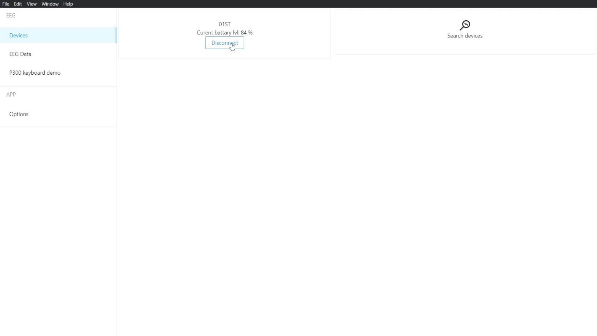

**3.10. Выбор файла нейросети**

Для выбора файла нейросети для анализа данных, необходимо в приложении компаньоне нажать на пункт меню “Options” а далее нажать на шестеренку напротив опции “Net”. После нажатия приложение компаньон откроет диспетчер файлов, в котором можно будет выбрать файл нейросети.

|  |  |  |  |  |
| --- | --- | --- | --- | --- |
| Изм. | Лист | № докум. | Подп. | Дата |
|  |  |  |  |  |
| Инв. № подл. | Подп. И дата | Взам. Инв. № | Инв. № дубл. | Подп. и дата |
| RU.17701729.01.01-01 34 01-1 |  |  |  |  |

**Рис.Г.11 Выбор файла нейросети**

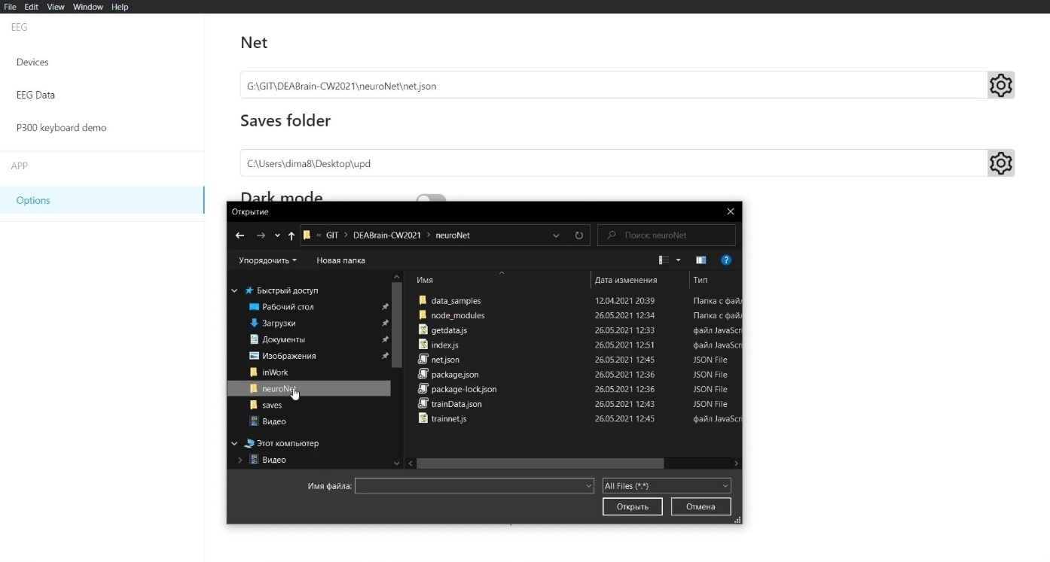

**3.11. Выбор директории для сохранения сессий**

Для выбора директории сохранений, необходимо в приложении компаньоне нажать на пункт меню “ Options” а далее нажать на шестеренку напротив опции “Saves folder”. После нажатия приложение компаньон откроет диспетчер файлов, в котором можно будет директорию для сохранений.

**Рис.Г.12 Выбор директории для сохранения сессий**

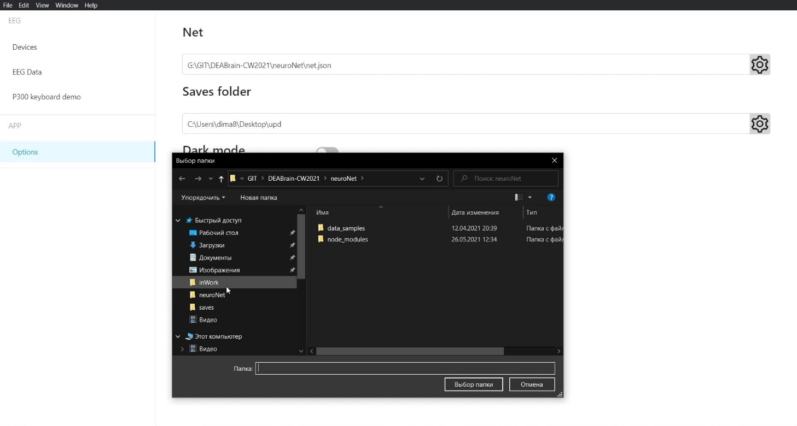

|  |  |  |  |  |
| --- | --- | --- | --- | --- |
| Изм. | Лист | № докум. | Подп. | Дата |
|  |  |  |  |  |
| Инв. № подл. | Подп. И дата | Взам. Инв. № | Инв. № дубл. | Подп. и дата |
| RU.17701729.01.01-01 34 01-1 |  |  |  |  |

**3.12. Вывод устройства из режима сна**

Для вывода устройства из режима сна необходимо нажать на кнопку устройства SW1, в течение следующих 30 секунд устройство будет доступно для сопряжения, зеленый светодиод будет активно мигать. При отсутствии сопряжения в течение 30 секунд устройство прекратит индикацию и погрузится в сон.

**Рис.Г.13 Индикация устройства**

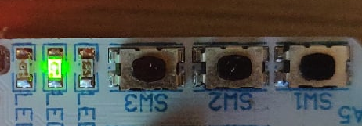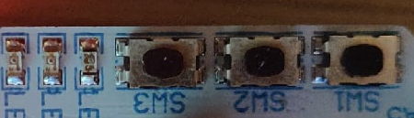

|  |  |  |  |  |
| --- | --- | --- | --- | --- |
| Изм. | Лист | № докум. | Подп. | Дата |
|  |  |  |  |  |
| Инв. № подл. | Подп. И дата | Взам. Инв. № | Инв. № дубл. | Подп. и дата |
| RU.17701729.01.01-01 34 01-1 |  |  |  |  |

**Лист регистрации изменений**

|  |  |  |  |  |  |  |  |  |  |
| --- | --- | --- | --- | --- | --- | --- | --- | --- | --- |
| Изм. | Номера листов (страниц) | | | | Всего листов (страниц) в докум. | № докум. | Входящий № сопроводительного докум. и дата | Подпись | Дата |
| Измененных | Замененных | Новых | Анулированных |
|  |  |  |  |  |  |  |  |  |  |
|  |  |  |  |  |  |  |  |  |  |
|  |  |  |  |  |  |  |  |  |  |
|  |  |  |  |  |  |  |  |  |  |
|  |  |  |  |  |  |  |  |  |  |
|  |  |  |  |  |  |  |  |  |  |
|  |  |  |  |  |  |  |  |  |  |
|  |  |  |  |  |  |  |  |  |  |
|  |  |  |  |  |  |  |  |  |  |
|  |  |  |  |  |  |  |  |  |  |
|  |  |  |  |  |  |  |  |  |  |
|  |  |  |  |  |  |  |  |  |  |
|  |  |  |  |  |  |  |  |  |  |
|  |  |  |  |  |  |  |  |  |  |
|  |  |  |  |  |  |  |  |  |  |
|  |  |  |  |  |  |  |  |  |  |
|  |  |  |  |  |  |  |  |  |  |
|  |  |  |  |  |  |  |  |  |  |
|  |  |  |  |  |  |  |  |  |  |
|  |  |  |  |  |  |  |  |  |  |
|  |  |  |  |  |  |  |  |  |  |
|  |  |  |  |  |  |  |  |  |  |
|  |  |  |  |  |  |  |  |  |  |
|  |  |  |  |  |  |  |  |  |  |
|  |  |  |  |  |  |  |  |  |  |
|  |  |  |  |  |  |  |  |  |  |
|  |  |  |  |  |  |  |  |  |  |
|  |  |  |  |  |  |  |  |  |  |
|  |  |  |  |  |  |  |  |  |  |
|  |  |  |  |  |  |  |  |  |  |
|  |  |  |  |  |  |  |  |  |  |
|  |  |  |  |  |  |  |  |  |  |
|  |  |  |  |  |  |  |  |  |  |
|  |  |  |  |  |  |  |  |  |  |
|  |  |  |  |  |  |  |  |  |  |
|  |  |  |  |  |  |  |  |  |  |
|  |  |  |  |  |  |  |  |  |  |
|  |  |  |  |  |  |  |  |  |  |
|  |  |  |  |  |  |  |  |  |  |
|  |  |  |  |  |  |  |  |  |  |

|  |  |  |  |  |
| --- | --- | --- | --- | --- |
| Изм. | Лист | № докум. | Подп. | Дата |
|  |  |  |  |  |
| Инв. № подл. | Подп. И дата | Взам. Инв. № | Инв. № дубл. | Подп. и дата |
| RU.17701729.01.01-01 34 01-1 |  |  |  |  |